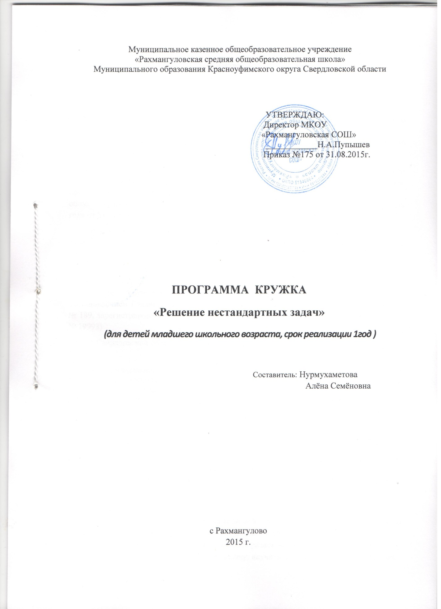

Программа занятий математического кружка в 4 класс
«Решение нестандартных задач»
Пояснительная записка
- Закон РФ «Об образовании в Российской Федерации» № 273- ФЗ от 29 декабря 2012 г
- Федеральный государственный образовательный стандарт начального общего образования (утвержден приказом Минобрнауки России от 6 октября 2009г. № 373 , зарегистрирован в Минюсте России 22 декабря 2009г., регистрационный номер 17785)»Об утверждении и введении в действия ФГОС начального общего образования»
- Приказ Министерства образования и науки РФ «Об утверждении федеральных перечней учебников, рекомендованных (допущенных) к использованию в образовательном процессе в образовательных учреждениях., реализующих образовательные программы общего образования и имеющих государственную аккредитацию., на 2014/2015 учебный год» от 31 марта 2014 г. №253 .
- Приказ Министерства образования РФ от 09 марта 2004 г.№ 1312 «Об утверждении федерального базисного учебного плана и примерных учебных планов для образовательных учреждений, реализующих программы общего образования » (с изменениями)
- СанПиН 2.4.2. 2821-10 «Санитарно-эпидемиологические требования к условиям и организации обучения в общеобразовательных учреждениях» (утверждены постановлением Главного государственного санитарного врача РФ от 29 декабря 2010 г. № 189, зарегистрированным в Минюсте России 3 марта 2011 г, регистрационный номер № 19993)
- Закон Свердловской области от 15 июля 2013 г № 78-ОЗ «Об образовании Свердловской области»
- Устав Муниципального казенного общеобразовательного учреждения «Рахмангуловская средняя общеобразовательная школа» (новая редакция), утвержден приказом начальника муниципального отдела управления образованием муниципального образования Красноуфимский округ от 22.08.2014г. Пр № 406 зарегистрирован в Межрайонной ИФНС России № 2 по Свердловской области (внесено в ЕГРЮЛ запись ГРН 2146619015299 от 24.10.14).
- Основная образовательная программа МКОУ «Рахмангуловская СОШ» начального общего образования , утверждённая приказом директора МКОУ «Рахмангуловская СОШ» № 235-А от 18.10.2014г.
- Положение о рабочих программах по учебным предметам, утверждённое приказом директора МКОУ «Рахмангуловская СОШ» № 163 от 30 08.14.
- Учебный план МКОУ «Рахмангуловская СОШ» на 2015-2016 учебный год. Приказ № 195от 130.08.2015 г.
I. Цели и задачи.
Нестандартными в математике считаются те задачи, алгоритм решения которых учащимся неизвестен, и нужен самостоятельный поиск ключевой идеи. На занятиях математического кружка учитель может показать разнообразие нестандартных задач, множество приемов, помогающих решить задачу, научить пользоваться этими приемами. На первое место выдвигается цель – развитие личности ученика, т. е. появление в личности обучаемого особых свойств или способностей, которые становятся неотъемлемыми качествами личности. Их нельзя забыть, как, например, способ решения задачи. А можно только развивать, создавая для этого благоприятные условия.
Правильная организация занятий математического кружка позволяет развить у учеников следующие личностные качества:
1. Познавательные: математический образ мышления, умение четко формулировать мысли, умело использовать математическую символику, правильно применять математическую терминологию, умение делать выводы и обобщения, анализировать.
2. Креативные: творческая инициатива, гибкость ума, вдохновенность, радость от интеллектуального труда.
3. Методологические: настойчивость, упорство, умение доводить начатое дело до конца, целеустремленность, умение преодолевать трудности.
4. Коммуникативные: умение работать в паре, в группе, находить нужную информацию, передавать ее.
II. Принципы программы.
1. Принцип учета индивидуальных и возрастных особенностей учащихся. У учителя должны быть четкие представления о возможностях каждого ученика, о динамике роста его потенциала. С учетом этой динамики нужно предлагать задачи разного уровня сложности, давать возможность ребенку самому выбрать задачу по силам.
2. Принцип активной самостоятельной деятельности. При первом знакомстве с новой задачей следует начинать не с демонстрации учащимся образца решения, а подводить их к «открытию» способа решения с помощью специально подобранных подготовительных задач. Нужно больше предлагать задач для самостоятельного решения, помогая лишь коллективно составить схему, объяснить отдельные кусочки задачи в случае затруднения.
3. Принцип научности. Учащиеся усваивают научные методы решения задач.
4. Принцип успешности. Положительный эмоциональный настрой на каждом занятии. Учителю необходимо замечать, поддерживать даже самые маленькие успехи в решении хитроумных задач.
5. Принцип систематичности. Следует отказаться от хаотичного предложения учащимся задач на разные темы, которые каждый раз ставят в тупик наименее подготовленных. У учителя должна быть система решения нестандартных задач от очень простых до сложных и очень сложных.
6. Принцип занимательности. Занятия должны быть разнообразны по форме и интересны по содержанию. Каждое занятие включает математические занимательные игры.
7. Принцип соревнования. Осуществляется через проведение олимпиад «Совенок», включение элементов состязания на занятиях.
III. Основные виды деятельности учащихся.
- Решение нестандартных задач.
- Участие в занимательных математических играх.
- Участие в математических олимпиадах «Совенок», «Кенгуру».
- Знакомство с научно-популярной литературой, связанной с математикой.
- Самостоятельная работа, работа в парах, группах.
- Творческая работа.
- Участие в научно- проектной деятельности.
IV. Содержание программы.
Программа математического кружка основывается на программе по математике
«Школа 2100» автора Л. Г. Петерсон. К четвертому классу учащиеся уже знакомы с задачами, решаемыми с помощью кругов Эйлера – Венна, с задачами на «уравнивание», задачами «на части», с задачами всех четырех типов прямолинейного движения: встречное, в противоположном направлении, вдогонку, с отставанием. Они не включены в программу кружка, но в итоговых работах встречаются.
Все содержание курса представлено четырьмя блоками: арифметический, геометрический, комбинаторный, сюжетно – логический. Они соответствуют принятой классификации нестандартных задач.
Выполнение заданий и задач каждого блока идет параллельно. Класс арифметических задач огромен и заслуживает особого внимания. Поиск решения арифметическим способом требует остроумных рассуждений, умения глубоко вникнуть с ситуацию, тем самым оказывает положительное влияние на развитие логического мышления.
Геометрический блок
Головоломки с палочками. Трансфигурация, преобразования одних фигур в другие.
Разрезание фигур на равные части. Принцип зеркальности при разрезании квадратов.
Подсчет количества фигур.
Арифметический блок
Признаки делимости на 2, 3, 4, 5, 6, 8, 9. Использование признаков делимости при решении задач.
Знакомство с римской нумерацией. Чтение и запись римских чисел, решение головоломок с римской нумерацией.
Нахождение суммы рядов чисел.
Числовые ребусы. Приемы решения числовых ребусов.
Задачи, в которых одни единицы счета выражаются через другие.
Задачи на совместные действия. Совместная покупка. Совместная трапеза.
Задачи с дробями. Решение задач на основе составления схем. Задачи, решаемые с конца. Табличная форма записи.
Задачи на движение. Решение задач, в которых необходимо учитывать длину движущегося объекта.
Сюжетно – логический блок.
Задачи на планирование действий. Переправы. Составление алгоритма действий. Переливания. Запись решения с помощью таблицы. Взвешивания.
Сюжетные логические задачи, табличная форма записи решения. Задачи, включающие истинные и ложные высказывания.
Задачи, содержащие вопрос «Сколько надо взять?», т. е. какое наименьшее количество предметов нужно взять, чтобы эти предметы имели заданное свойство.
Комбинаторный блок.
Перестановки. Решение задач. Дерево возможности.
В занятия включены исторические страницы, учащиеся знакомятся с известными математиками С. Ковалевской, М. Ломоносовым, Н. Лобачевским, К. Гауссом.
Своеобразным итогом работы кружка являются олимпиады «Совенок», проводимые в конце каждой четверти. Они составлены по типу известной международной математической игры «Кенгуру». Включают 10 – 12 заданий с 4 – 5 вариантами ответов. Среди них 2 – 3 задачи подобраны так, что включают материал, изученный в этой четверти, 2 – 3 задания на ранее изученный материал, обязательно включены задачи на тему, ранее не встречавшуюся.
В работу кружка включены следующие математические игры: «Судоку», японские кроссворды, упражнения с игральным кубиком, выигрышные стратегии.
Японские кроссворды.
Японские кроссворды отличаются оригинальной формой. В них зашифрованы не слова, а изображения. Перед разгадывающим стоит задача – восстановить картинку по числам, которые проставлены слева от строк и над столбцами. Разгадывание японских головоломок не простое развлечение, требует умственной активности. Ни одна клеточка не раскрашивается наугад. Нужно найти верный ход, в результате которого становится ясно, нужно раскрасить клеточку или оставить ее пустой. Это занятие развивает внимание, логику мышления, собранность, умение сосредотачиваться, приемы самоконтроля.
Вся работа разделена на три этапа:
I этап. Самые простые коврики и орнаменты, при раскрашивании которых учащиеся знакомятся с условными обозначениями, правилами разгадывания кроссвордов. Первые задания выполняются коллективно вместе с учителем.
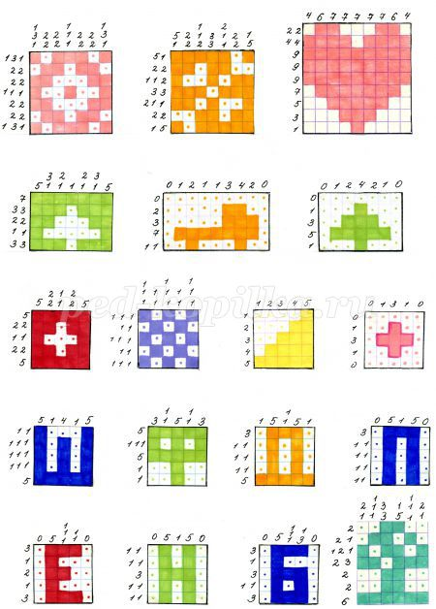
II этап. Выполнение специальных упражнений, позволяющих освоить более сложные приемы разгадывания кроссвордов.
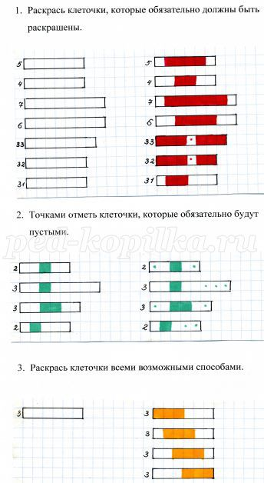
III этап. Решение кроссвордов, которые предлагаются в газетах и журналах.
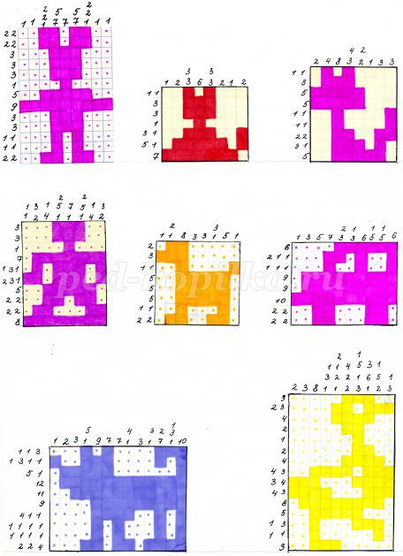

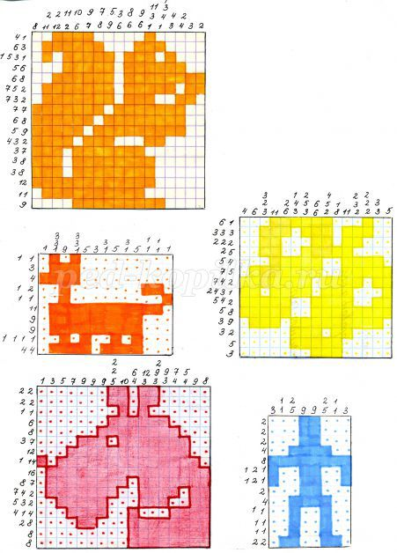
Японские цифровые головоломки «Судоку».
В переводе с японского «су» означает «цифра», а «доку» - «стоящая отдельно». Правила просты: заполнить пустые клетки цифрами от 1 до 9 так, чтобы в любой строке, любом столбце и в каждом из девяти блоков цифры не повторялись.
Игра развивает логику, внимательность, умение доводить начатое дело до конца. Первые головоломки следует решать вместе с детьми, объясняя по ходу правила решения.
Преимущество японских головоломок в том, что они привлекательны и для детей, и для взрослых, становятся приятным и полезным проведением досуга.
Упражнения с игральным кубиком.
Эти упражнения позволяют показать на практике, что не стоит автоматически переносить решение одной задачи на другую, пусть даже очень похожую, и нельзя доверяться первому впечатлению.
1. Каждый игрок выбирает число от 1 до 6. По очереди бросают кубик, считают какое число сколько раз выпало. Победит тот, чье число выпадет больше раз.
2. Каждый игрок выбирает число и складываются очки, выпавшие на кубике. Выигрывает тот, чья сумма очков будет больше.
3. Игроки выбирают число и бросают два кубика. Выпавшие числа складываются.
Удобно результаты по ходу игры заносить в таблицу. Итоги могут быть совершенно неожиданными.
Выигрышные стратегии.
Игры, в которых нужно учитывать ответные ходы партнера имеют выигрышную стратегию. На занятиях математического кружка целесообразно познакомить с выигрышными стратегиями различных игр, научить находить и придерживаться выигрышной стратегии. В курсе «Информатика в играх и задачах. 3 класс» Горячева А. В. подробно разработана методика знакомства с выигрышной стратегией. Задания на занятии кружка можно построить вокруг следующей задачи.
На столе ваза конфет. Двое берут по очереди по 1 или 2 конфеты. Выигрывает тот, кому досталась последняя конфета. Вопросы:
- Как должен играть начинающий, если в вазе 6, 7, 9, 11, 15 и т. д. конфет?
- Как изменится стратегия игры, если можно брать 1 – 3 конфеты?
- Как должен играть противник, если первый игрок ошибся в ходе игры?
- Какой ход нужно выбрать, чтобы выиграть?
- Стоит ли уступить противнику первый ход? И т. д.
Учитель ни в коем случае не должен давать готовые ответы на эти вопросы. В ходе многочисленных игр путем наблюдений, размышлений, проб и ошибок учащиеся делают следующие выводы:
1. Перед началом игры раздели все предметы от конца к началу на группы. (Если играем «не бери больше двух», то в каждой группе 3 предмета, если в «не бери больше трех» - четыре предмета и т.д.)
Самая первая группа может оказаться неполной, эти предметы назовем лишними.
2. Если есть лишние предметы, выбери первый ходи забери их, если лишних предметов нет, выбери второй ход.
3. После того, как заберешь лишние предметы, на любой ход партнера бери столько предметов, чтобы в сумме с его ходом получалась группа.
4. Если не удалось самому выбрать ход, то ты проиграешь, если партнер владеет выигрышной стратегией. У тебя есть шанс выиграть, если он ошибется. В этом случае не забывай брать столько предметов, чтобы в сумме получалась группа.
Эта игра интересна тем, что учит планировать свои действия, искать выход в сложной ситуации, создает ситуацию успеха, ведь, овладев выигрышной стратегией легко можно выигрывать у родителей и друзей.
V. Предполагаемые результаты работы кружка:
Занятия в кружке должны помочь учащимся:
- Усвоить основные базовые знания по математике, ее ключевые понятия по изучаемым темам.
- Способствовать улучшению качества решения задач различного уровня сложности.
- Успешному выступлению на олимпиадах по математике различного уровня.
- Овладеть выигрышными стратегиями.
- Поднять математическое и творческое мышление на более высокий уровень.

